BTS Services informatiques aux organisations SESSION 2023
Épreuve E5 - Conception et développement d’applications (option SLAM)

ANNEXE 7-1-B : Fiche descriptive de réalisation professionnelle (recto)

DESCRIPTION D’UNE RÉALISATION PROFESSIONNELLE |  |  | N° réalisation : 2
Nom, prénom : VERN Guillaume |  | N° candidat : 01948614754
Épreuve ponctuelle | Contrôle en cours de formation | Date : 10 / 05 / 2023

Organisation support de la réalisation professionnelle
Lycée Claude NOUGARO

Intitulé de la réalisation professionnelle
ToCook a pour but de gérer la programmation d’une chaîne de télévision

Période de réalisation : 14/12/2022 au 23/04/2023 Lieu : Caussade

Modalité : Seul(e) En équipe

Compétences travaillées
Concevoir et développer une solution applicative
Assurer la maintenance corrective ou évolutive d’une solution applicative
Gérer les données
Conditions de réalisation (ressources fournies, résultats attendus)

Attendue : Travail en mode projet , nous proposons une implémentation des fonctionnalités "Tableau de bord CSA", "Grille de programmes" et "Gestion des émissions culinaires". Nous realiserons l’ensemble des développements indispensables au fonctionnement de l’application. Lors de la livraison du projet opérationnel et testé, nous devons fournir une documentation technique

Ressources fournies : https://www.ip2si.com/gitea/Projet04/jtocook
Résultats attendu : Client lourd qui permet de gerer les programmes de la chaine ToCook,
Description des ressources documentaires, matérielles et logicielles utilisées
Nous avons développer sur Netbeans en Java

Environnement de développement :
Gestion des versions : Github Desktop
Framework :
SGBD : Mysql , Phpmyadmin
IDE/éditeur : Netbeans
Langages : Java 18
Librairies : Mysql-connector

Modalités d’accès aux productions et à leur documentation

Code Sources :https://github.com/GuillaumeVern/ToCook
BTS Services informatiques aux organisations SESSION 2023
Épreuve E5 - Conception et développement d’applications (option SLAM)

ANNEXE 7-1-B : Fiche descriptive de réalisation professionnelle
(verso, éventuellement pages suivantes)

Backup Tocook

Échelle effort : 1(facile)→10(pas facile)

Priorité | Éléments | Effort initial estimé
1 | Je dois pouvoir voir le programme de la journée ou de la semaine. | 2
2 | Je dois pouvoir accéder aux détails d’une émission | 3
3 | Je dois pouvoir modifier les détails d’une émission. | 4
4 | Je dois pouvoir ajouter et supprimer des programmes et émissions. | 3
5 | Base de données | 3
6 | Pouvoir exporter la grille des programmes au format XML afin de les transférer vers une autre application | 6
7 | Je doit pouvoir m’identifier | 5
8 | Accessibilité des programmes | 5

Trello pour permettre une organisation de projet avec l’équipe ToCook.

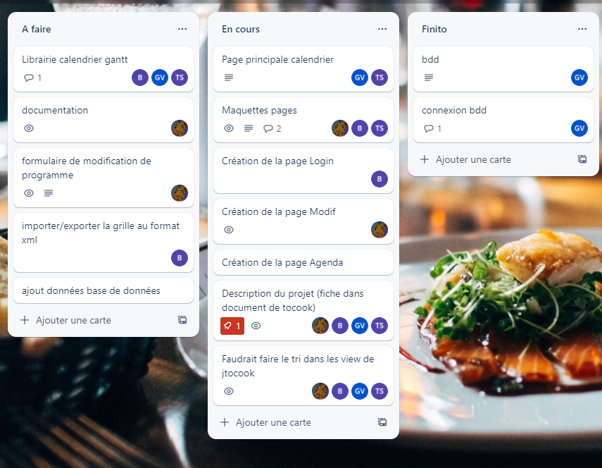

La page de connexion qui permet de s’identifier sur l’application :

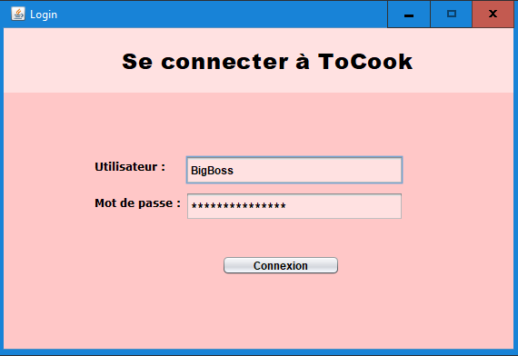

Pages :

Agenda de la semaine sur lequel les programmes seront cliquables pour accéder à la page modification.

Le cadre de différentes couleurs représente différents programmes :
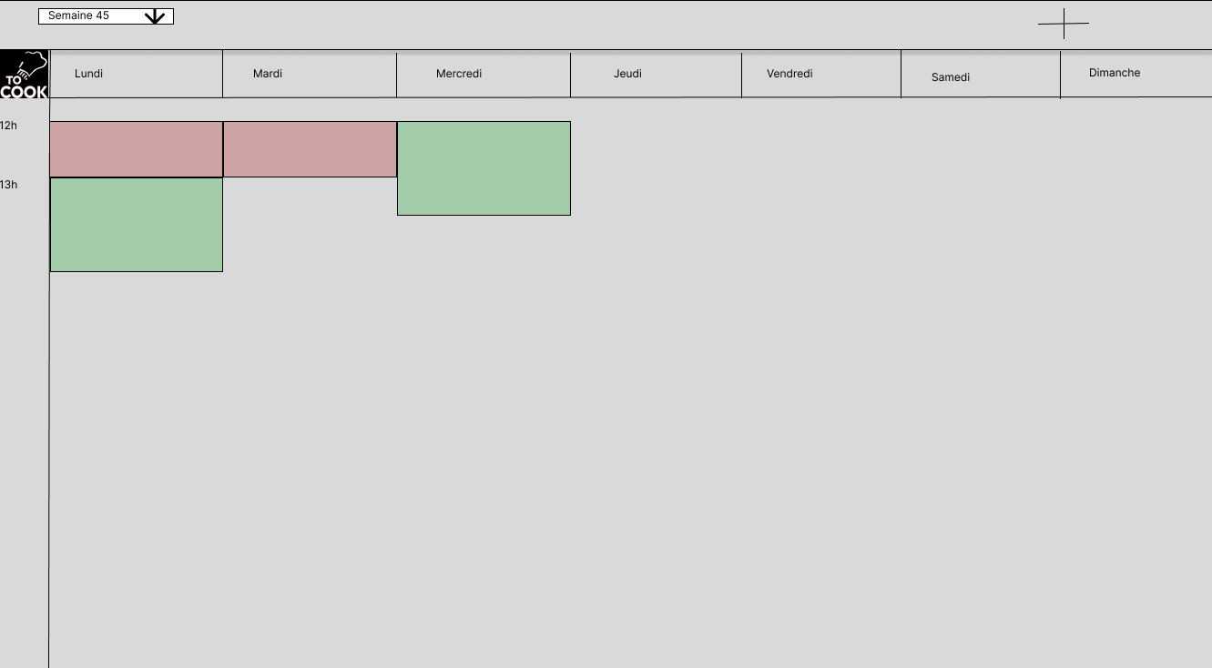

La page modification qui permet de modifier un programme spécifique,

Elle permet aussi de créer un programme avec le « + » en haut de la page agenda :
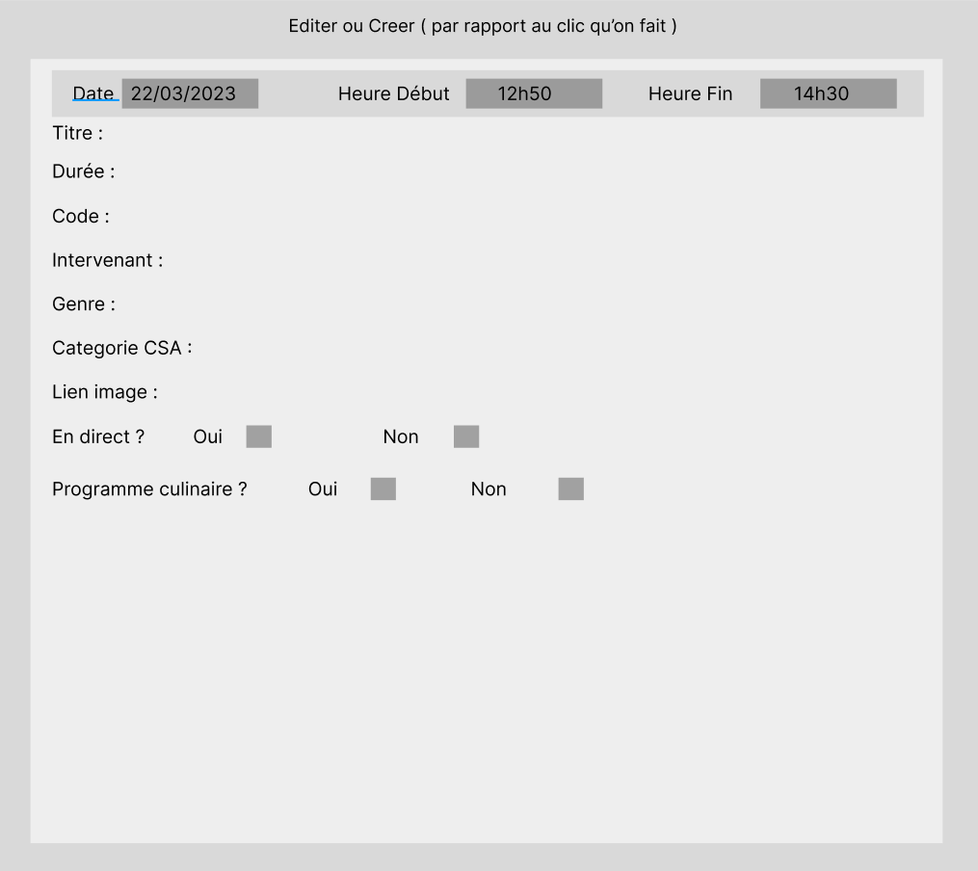

La page de vue d’un programme permet de consulter en détail le programme sélectionné :

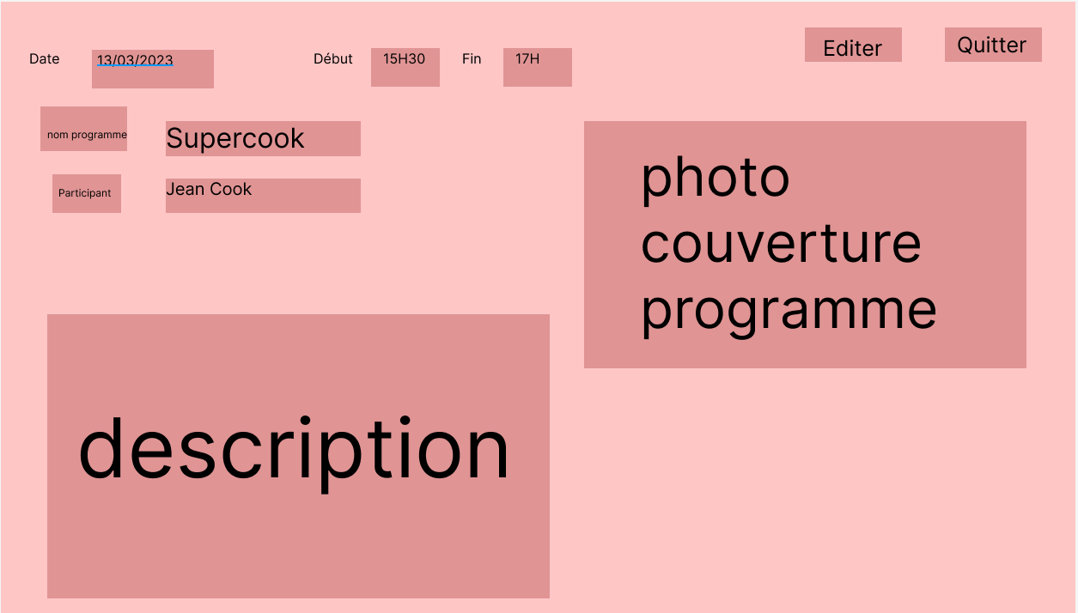

Le Script de la base de données :
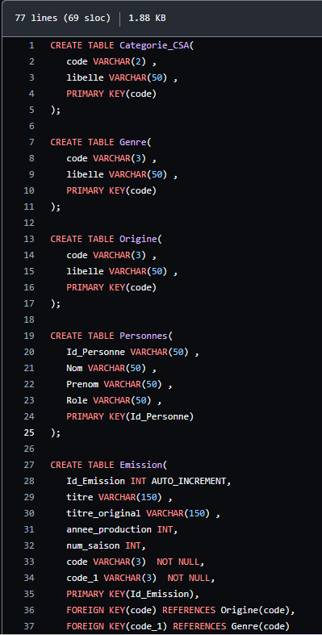
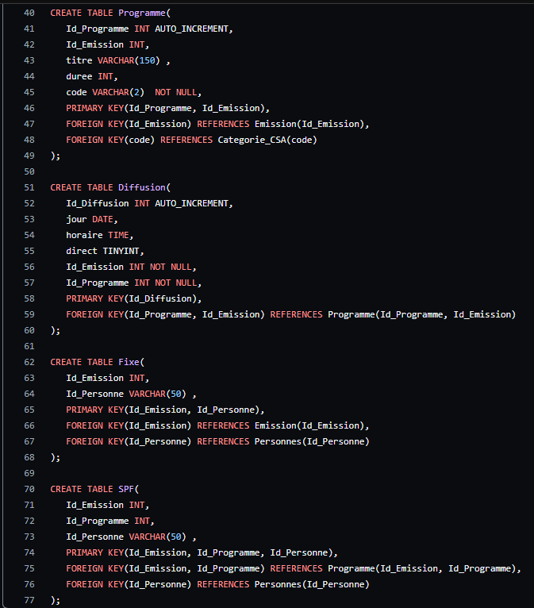

MCD de la base de donnée :

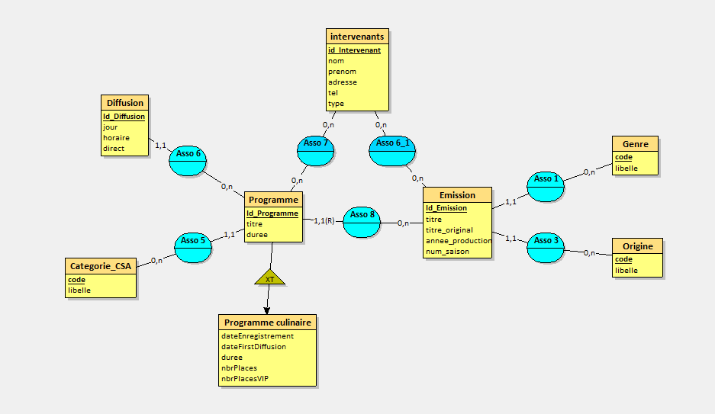

En référence aux conditions de réalisation et ressources nécessaires du bloc « Conception et développement d'applications » prévues dans le référentiel de certification du BTS SIO.
Les réalisations professionnelles sont élaborées dans un environnement technologique conforme à l’annexe II.E du référentiel du BTS SIO.
Conformément au référentiel du BTS SIO « Dans tous les cas, les candidats doivent se munir des outils et ressources techniques nécessaires au déroulement de l’épreuve. Ils sont seuls responsables de la disponibilité et de la mise en œuvre de ces outils et ressources. La circulaire nationale d’organisation précise les conditions matérielles de déroulement des interrogations et les pénalités à appliquer aux candidats qui ne se seraient pas munis des éléments nécessaires au déroulement de l’épreuve. ». Les éléments peuvent être un identifiant, un mot de passe, une adresse réticulaire (URL) d’un espace de stockage et de la présentation de l’organisation du stockage.
Lien vers la documentation complète, précisant et décrivant, si cela n’a été fait au verso de la fiche, la réalisation professionnelle, par exemples service fourni par la réalisation, interfaces utilisateurs, description des classes ou de la base de données.

